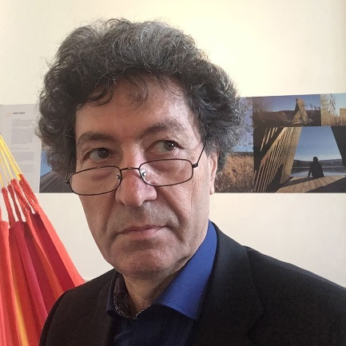

Laudáció és haiku

néhány gondolat / egy érem hátlapjára / Balázs Mihálynak

A Kotsis Iván-érem egyik díjazottjaként köszöntöm ma Balázs Mihály Kossuth-díjas, Ybl Miklós-díjas, Príma Primissima díjas építészt, a Budapesti Műszaki Egyetem Középülettervezési Tanszékének professzorát, a Magyar Művészeti Akadémia és az Európai Tudományos és Művészeti Akadémia rendes tagját.  
Hadd idézzek a Tanszék közössége által írt felterjesztésből: „Balázs Mihály építészeti életműve, valamint folyamatos szakmai-közéleti szerepvállalása mellett a Budapesti Műszaki és Gazdaságtudományi Egyetem Építészmérnöki Karának 1986 óta főállású, megkerülhetetlen hatású, iskolateremtő oktatója. Csaknem egy évtizedig, 2011-től 2020-ig a Középülettervezési Tanszék tanszékvezetője, 2015-től a mai napig a BME Építőművészeti Doktori Iskolájának vezetője. Oktatói tevékenysége folyamatos párbeszédben, szoros összefüggésben áll egyedi, rendre megújuló, személyes hangvételű alkotói szemléletével. Mindezidáig több, mint 150 diplomázó hallgatója volt. Tanítványain keresztül hatása a kortárs magyar építészetre szinte felbecsülhetetlen”  
Itt akár meg is állhatnánk a díjazott méltatásában, mégis engedjék meg, hogy folytassam, mert néhány személyes gondolat még ide kívánkozik – mintegy az érem hátlapjára.

Az építészeti forma gazdagságától és összetettségétől az egyszerűség felé – mintha ez a folyamatos változás tűnne fel elsőként Balázs Mihály építőművészetében. Csak példaként, az 1995-ben épült kazincbarcikai Görög Katolikus templom és a 2020-as nyíregyházi Szent Atanáz Hittudományi Főiskola tovább építéseként tervezett egyháztörténeti múzeum és tanulmányi ház között eltelt huszonöt év kivételesen gazdag munkásságának a két végpontját látva is mintha ez lenne felfedezhető. Ugyanakkor, ha figyelmesebben nézünk végig a művek során, szó sincs redukcióról. 1. hanem sokkal inkább egyfajta folyamatos sűrítésről – mind a házakban, mind a rajzokban, mind az eddigi életművet végig kísérő (mű)tárgyakban. 2. Azt láthatjuk, hogy nála a világról való gondolkodásának és a művekben megmutatkozó szellemiségnek az értelmében nem lineáris, hanem spirális a folyamat, aminek a középpontja – pontosabban az epicentruma – a születéstől és gyerekkortól fogva állandó, és aminek a kiterjedése is mindvégig ezen középpont köré rajzolható. „Egy vonallal” címmel – mintegy illusztrálva az alkotói- és életpályát –, ő maga rajzolja le ezt a FUGA mikrokozmosz sorozata 024-es számú videójában 3.

De sűrítés a figyelemnek és az alkotásnak az idővel való viszonyában is – mert a „mű” már nem maga az alkotás célja, hanem az odáig vezető útnak, s az út közben megismerteknek egy végső formában feltáruló esszenciája.  
Egyik személyes kedvencem a Somogyi-Soma Katalinnal közösen tervezett saját házukban lévő Zsolnay cserépkályha az eozinmáz palettát megmutató és a technológia megalkotói előtt is tisztelgő sarokcsempéjével, 2009-ből. Balázs Mihály gondolkodását, alkotói- és oktatói munkásságát, személyisége példamutatását és hatását is ezek – vagyis a folyamatos jelenlét megélése, a koncentrált figyelem és a feltárulkozások izgalma és öröme határozza meg, ez jellemzi leginkább. Csakúgy, mint a haiku szigorú, kötött alakú versformájában, ami mindössze tizenhét szótagba sűrítve foglal magába költői képet, ritmust és zenét, asszociatív gondolatot. Ő maga így fogalmaz erről: „A haiku írása komoly szellemi koncentrációt feltételező személyiségfejlesztő gyakorlat, melyben a látszólagos könnyedség elmélyült munkát feltételez, és amely egységbe rendezi a rációt és az érzéseket.”

Nem véletlen, hogy maga is művelője, sőt oktatói programjában is meghatározó szerepet ad ennek a „RÉT – rajz és terv” című nagysikerű, szabadon választható stúdiumában. Egy idézet tőle erről: „Legbensőbb gondolataink másokkal való megosztása az építészeti tervezés nagyon fontos, magára a tervre is visszaható pillanata. A külvilág felé való első feltárulkozás gyakran kritikus. A párbeszéd mégis megkerülhetetlen, hiszen a személyes véleménynek hamar közösségi értékké kell válnia ahhoz, hogy életképes maradjon. Egyén és közösség viszonya általában is rendkívül árnyalt, összetett megközelítést feltételez, miért lenne ez másként egy alkotó és környezete viszonylatában?” Valóban, nincs másként.

Kedves Misi! Bár úgy tűnik, hogy az alcím is az lett véletlenül, egy másik haikut írok ide végül – Neked ajánlva, barátsággal és képzeletben az érem hátlapjára vésve.

Egy kis domb maradt,

harangszó távolból és

orgonabokor.

(Epicentrum)

Orfalu, 2020. december 14.

U. Nagy Gábor

építész

*forrás:* *https://www.facebook.com/MagyarEpitomuveszekSzovetsege*